一文梳理特朗普的8个“比特币承诺” 能否兑现本周揭晓？

来源：Cointelegraph，编译：Jason. 本站

无论是否出于真心，特朗普已开始涉足加密货币领域，试图吸引加密货币选民。

今年，特朗普所在的美国共和党公布了政治计划草案，在创新计划部分特别提及了加密货币，仅次于人工智能和太空扩张发展计划，其中总结了特朗普的主要加密货币目标为：

“美国共和党将结束民主党非法且不符合美国精神的加密货币打击行动，将捍卫开采比特币的权利，并确保每个美国人都有权保管自己的数字资产，同时在不受政府监视和控制的情况下进行交易。”

不仅如此，特朗普在纳什维尔2024比特币大会上更是语出惊人，他说道：“我向比特币社区保证，在我宣誓就职之日，拜登和哈里斯的反加密货币运动将结束”。

但问题是，特朗普真的能说到做到吗？让我们先来看看他究竟做过哪些大胆的“比特币承诺”——

## 承诺一：剩余比特币都要“MADE IN THE USA”

比特币供应上限2100万枚，目前90%已被开采。

6月12日，特朗普在其社交媒体平台Truth Social上发帖称，想要“所有剩余的比特币都在美国生产”，并声称此举将有助于美国成为“能源主导者”。

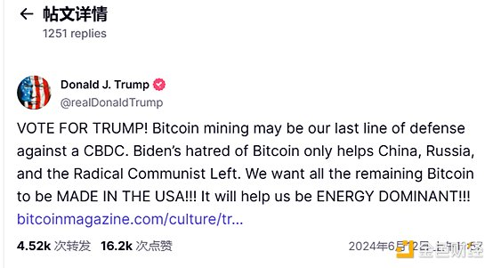

特朗普的目标是加强美国比特币挖矿行业并保持比特币在国内生产，但由于比特币采矿的去中心化性质，这一目标可能会面临不小的困难。加密货币挖矿公司Bitfarms首席执行官Ben Gagnon解释说：

“让美国成为比特币挖矿第一大国家是绝对可能且可取的，如果特朗普减少繁文缛节并增加对能源和电力基础设施的支持和投资，美国将巩固其作为全球比特币开采最具竞争力的地方的地位。但问题是，由于比特币的基础设施分散，一个国家无法开采所有的比特币，剩余比特币都在美国、或是其他某一个国家开采是不可能，也是不可取的，而且将挖矿业务集中在某一个司法管辖区内从根本上违背了比特币创始人中本聪的核心原则和基本价值，即：去中心化。

## 承诺二：用比特币解决美国35万亿美元的国家债务

特朗普在出席一场与其有关联得NFT活动中表示：“加密货币有着美好的未来。我认为确实如此，也许我们可以用加密货币偿还35万亿美元的国债。”

美国国债，是指美国联邦政府在其历史上积累的未偿还借款总额。据相关财政数据显示，过去100年里，美国联邦债务已经从1924年的3940亿美元增加到2024年的35万亿美元以上。

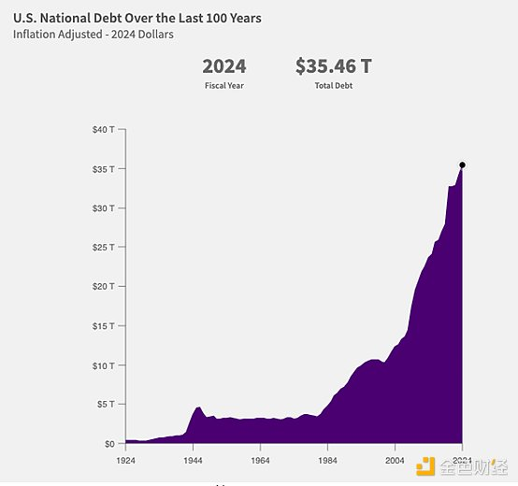

不断增加的美国公家债务将会带来迫在眉睫的风险，甚至有可能导致爆发严重的长期经济问题。

数字资产顾问平台Digital Assets Council of Financial Professionals创始人Ric Edelam认为，加密货币可以帮助解决美国长期存在的国家债务问题，比特币储备也可以大幅减少、甚至消除美国的国家债务，但问题是，特朗普可能可能无法成功建立一个储备基金，或者即使他成功了，他的继任者也会取消它，特朗普“用加密货币解决美国国债问题”应该是他在竞选过程中的一个有趣的说法，仅此而已。

## 承诺三：美国将建立战略性国家比特币储备

除了让美国成为比特币挖矿领域的全球领先者之外，特朗普还计划创建一个战略性的比特币储备，并且承诺，如果他当选总统，将任命一个比特币和加密货币总统顾问委员会，负责为这一市场设计透明的监管指导。

然而，美国政府持有的比特币中有许多来自执法部门在刑事案件中扣押的资产，这可能会对特朗普的计划构成挑战，其中就包括扣押了来自Bitfinex黑客攻击所得的BTC，这些资产本质上属于受害者，因此特朗普如果推进建立战略性国家比特币储备可能会面临潜在的法律压力。

幸运的是，美国参议员Cynthia Lummis已经提出了一项建立比特币战略储备的法案，如果获得批准将创建一个比特币基金来对冲美国国家债务，该法案的目标是在五年内收购100万枚BTC并持有至少20年。在美国国会的支持下，特朗普创建比特币储备的计划实际上可能有机会实现，不过仍需要一些美国议员同僚认识到比特币的潜力。

## 承诺四：上任第一天就解雇现任美国证券交易委员会主席Gary Gensler

许多业内人士批评美国证券交易委员会对加密货币行业采取的是“执法式监管”，的确，在Gary Gensler的领导下，美国证券交易委员会已对多家大型加密货币公司提起诉讼，指控他们涉嫌出售未注册证券。

美国加密行业一直在努力推动监管明确性，声称当前美国证券交易委员会的指导仍然含糊不清。据行业观察人士称，缺乏明确的规则造成了不确定性，阻碍了美国加密行业的市场参与和增长。

特朗普最明确的承诺之一，就是将在上任第一天就解雇现任美国证券交易委员会主席Gary Gensler，他认为新领导层将带来更加有利于加密货币的监管环境，并帮助美国加密货币行业发展。然而，特朗普真的能迅速解雇Gary Gensler吗？

坦率地说，解雇Gary Gensler可能并不像特朗普想象的那么容易，尽管他不需要参议院批准就可以解雇Gary Gensler，但如此草率地罢免一位有影响力的监管者可能会开创一个危险的先例，这意味着特朗普不得不找到“合适理由”才能解雇美国证券交易委员会主席，比如玩忽职守、效率低下或其他形式的渎职行为，此外确定解雇原因、法律审查和行政过渡的整个过程可能需要一年多的时间。

所以，最终特朗普很可能要与Gary Gensler共处一段时间，直到有继任者接手。

## 承诺五：美国将停止发展CBDC

特朗普已承诺阻止美国财政部开发央行数字货币（CBDC），表明他反对美国政府加强对数字资产的控制。在纳什维尔举行的比特币大会上，特朗普声称：“在我担任美国总统期间，永远不会出现 CBDC，该技术对金融隐私构成了迫在眉睫的威胁。”

特朗普并不是唯一反对CBDC的人，许多美国共和党政客都公开发表声明反对CBDC，比如：

佛罗里达州州长Ron DeSantis已签署了一项法案，限制该州CBDC的使用；

美国国会议员Tom Emmer提出了《CBDC Anti-Surveillance State Act》法案，禁止美联储在未经国会批准的情况下发行CBDC，该法案目前仍在审议中。

## 承诺六：释放丝路创始人Ross Ulbricht

特朗普承诺将在“上任第一天” 减轻Ross Ulbricht的刑罚，不可否认，Ross Ulbricht的刑罚非常有争议且过于严厉——对于非暴力犯罪，判处双重终身监禁外加40年不得假释。批评人士认为，与类似罪行的刑罚相比，Ross Ulbricht的判罚可能存在美国司法越权的问题。

特朗普表示：“我们会把他（Ross Ulbricht）带回家，他已经服刑11年了。”

在这个承诺上，特朗普可以迅速兑现，因为美国总统有权减少刑期或减轻对联邦罪行的定罪。虽然减刑并不能免除Ross Ulbricht的罪名，但可以让他提前获释。

## 承诺七：创建加密咨询委员会，制定精准的加密政策

加密货币是一个广泛而复杂的话题，尤其是对于监管机构而言。特朗普表示，如果再次当选，他将成立一个总统顾问委员会以确保为加密货币制定一个稳固的监管框架成为法律。

特朗普说道：“我们会制定法规，但从现在开始，规则将由热爱加密行业而不是讨厌加密行业的人制定。加密货币委员会的任务是为整个行业的利益设计透明的监管指导方针，他们将在 100 天内完成这项工作。”

匿名加密市场分析师兼交易员Crypto Rand指出，特朗普的这一承诺可能是最重要的承诺之一，因为他认为国会和美国证券交易委员会已多次表明缺乏对加密行业及其发展的了解。

## 承诺八：将加密自托管作为一种权利

特朗普承诺加密赋予加密货币用户的自我托管权，这实际上是将“not your keys, not your coins”编入美国联邦法律。

共和党参议员Ted Budd提出立法支持了特朗普对加密货币自托管权利的承诺，他于2023年11月7日在美国参议院提出了《Keep Your Coins Act》法案，旨在禁止限制美国人通过自托管加密钱包进行交易。

## 总结

美国下届总统大选结果将于本周出炉，如果特朗普真的如期当选，上面这些承诺能否兑现值得关注。但有一点需要提醒加密社区，在特朗普的政治生涯中，他曾多次违背自己的诺言。